5-7 классы

Ответы

1. *Все слышали, как скрипят тормоза за прикрытым окном.*
2. *Жаль, жаль, но наши футболисты сегодня ушли с поля, не забив ни одного гола.*
3. *Солдаты охраняют границу надежно.*
4. *Люди вышли на поля, в сады, а у озера не было ни души.*
5. *Конкурс исполнения взрослыми частушек и загадок привлек много поклонников этих жанров.*

Стилистическая правка всех этих предложений нужна, потому что в 1-ом и 3-м предложении повторяются слоги за-за-за;3-цу-цу-цу;(аллитерация-звукопись),а во 2-м и 4-м предложении неуместное употребление слов-«голов», «ни души» «конкурс взрослых» в 5-м предложение- нанизывание существительных в родительном падеже множественного числа.

2. «*Большой*» - Глеб, Максим

«*Мудрость*» - София, Соня, Галим, Галима

«*Стойкий, постоянный*» - Константин

«*Благородный*» - Евгений, Евгения, Юджин

«*Маленький*» - Мал (старое), Павел

Глеб-глыба (большой) Максим-максим (пулемет).

Соня-соня (человек, который любит поспать)

Константин-константа

3. Иду я по улице. Кругом тьма-тьмущая. Слышу, кто-то тихо-тихо плачет. Прямо на моем пути лежит заяц. Он, оказывается, был ранен. Взяла его домой, хотя родители не разрешают привести домой животных. Где наша не пропадала, не умереть же зайчику посреди дороги. Сразу отвезли его к ветеринару. Раны были не страшные. Выздоровел мой зайчик и убежал в лес. Конечно, жить-то ему надо где-нибудь. Дело в шляпе!

4. 1) Блог – происхождение термина: Термин на самом деле является сокращением от прозвища «веблог» (weblog). Был создан в 1997 году Йорном Баргером.

Термин относят к его вэб-страничке Robot Wisdom,на которой автор «комментировал свои интернет скитания» С течением времени, слово было укоротили и им стали называть время популярное провождение в сети.

2) Спам - что это такое: нежелательное количество нежелательной почты.

Происхождение термина: За него можно поблагодарить ребят из английского шоу «Монти Пайтон». В старом комедийном скетче показывали обед со СПАМом (дешевые мясные консервы) в каждом блюде.

Вскоре герои скетча распевали и скандировали слово «спам» по несколько раз. Термин прижился в интернет-чатах, и его стали ассоциировать с раздражающими, повторяющимися нежелательными вещами.

3) Гугл- о происхождение названия Google, посвященной интересным фактам об этой компании. Но давайте расскажу чуть подробнее. Изначально систему планировалось назвать Гугол (Googol). Это число означает единицу со ста нулями. Этим основатели компании Сергей Брин и Ларри Пейдж хотели показать количество информации, которое сможет обрабатывать их системы.

Аватарки

Они произошли от термина с языка санскрита «аватара», которое означало переход бога с небес в земные формы.

В английском языке этот термин появился благодаря языку хинди в 18 веке, сохранив свое мистическое значение. И только в 1992 году это слово было популяризовано в книге «Лавина» американского писателя-фантаста Нила Стивенсона и приобрело технологический смысл.

*5. 1-тре-приставка:треклятый,треволнение,трезвон.*

*2. –тр-корень, е-интерфикс: Треуголка, треножник, трезубец, треглавые.*

*3. требование, тревога, тренинг.*

*6.Двадцать(числ.) пять(числ.) девочек(сущ.) из(предлог) моего(мест.) класса(сущ.) пели(глагол),плясали(глагол),читали(глагол)*

*7.*Перед нами два предмета: красивый предмет ваш, а худший предмет не ваш. И когда вы сравните свою необыкновенную вещь с простой, обыкновенной вещью, наверняка, вы увидите, как хороша ваша вещь, и начнете ценить ее.

*Примеры:1) Стеклянное мое колечко, словно изумрудное, заблестело яркими искрами на солнце.*

*2) Ее любовь к сыну была подобна безумно ( Горький)*

*3) Луна взошла сильно багровая и хмурая, точно больная ( Чехов)*

8. Переведите на современный русский язык фрагмент древнерусского текста.

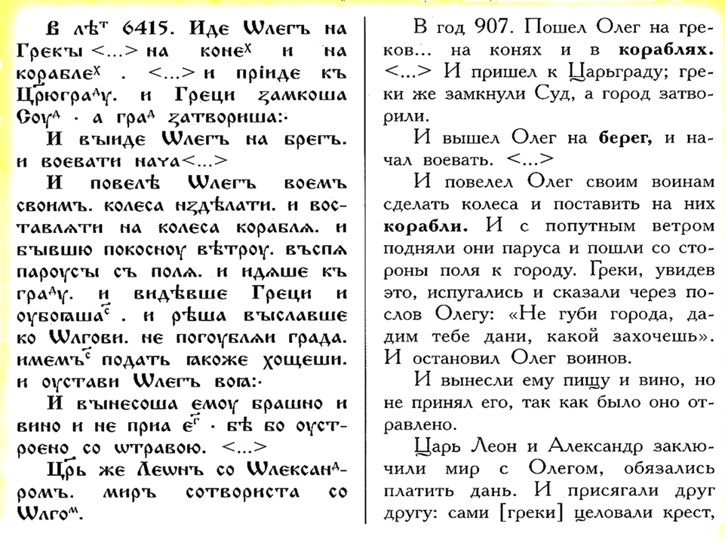

В год 6415(907 год по новому летоисчислению). Пошел Олег на греков… на конях и на кораблях . И пришел к Царьграду; а греки замкнули Суд, а город затворили.

И вышел Олег на берег, и начал воевать. И повелел Олег своим воинам сделать колеса и поставить на них корабль.